Липеса Н. А.
Вчитель І категорії

«Як росте цибуля і чим вона корисна»
(Природознавство. Як вирощують нову рослину)
3 клас

навчити дітей саджати цибулю, доглядати за нею. З’ясувати які є в рослині вітаміни і чим вони корисні

дослідницький, колективний

підготовка грунту, посадка цибулі, догляд за нею

довести, що найбільше вітамінів у фруктах та овочах. Саме вітаміни допомагають рости, розвиватися, зміцнювати захисні функції твого організму. Вітаміни несуть в собі енергію

І етап
Підготовка грунту і посадка цибулі.

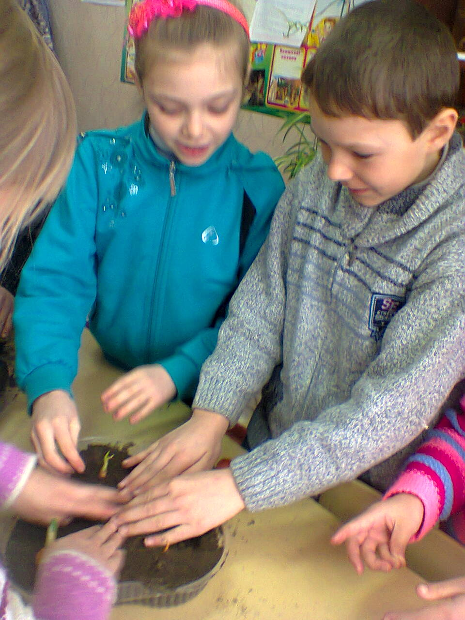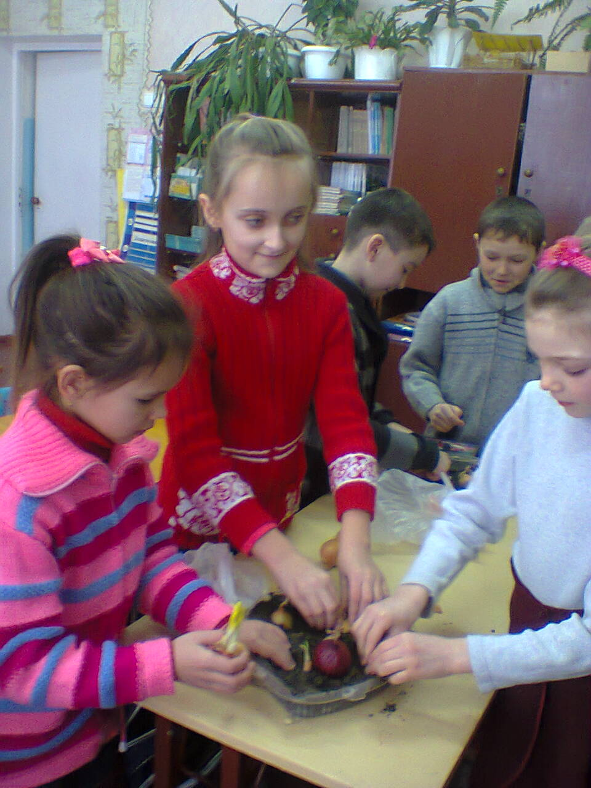

ІІ етап

Дослідження і міркування.
За перший тиждень цибуля проросла на 3см. Наступного тижня стала 8 см. А в кінці третього тижня ─13 см.
За три тижні цибуля виросла на стільки, що її можна було споживати.
Питання:

1.Який вітамін є в цибулі?
2.Для чого вітаміни взагалі?
3. Що дає вітамін С людському організму?

Відповіді дітей.

- В цибулі є вітамін С, В.
- Вітаміни життєво необхідні в організмі для зміцнення здоров’я.
- Вітамін В і С підвищує імунітет і створюють антивірусний захист.

Графік росту
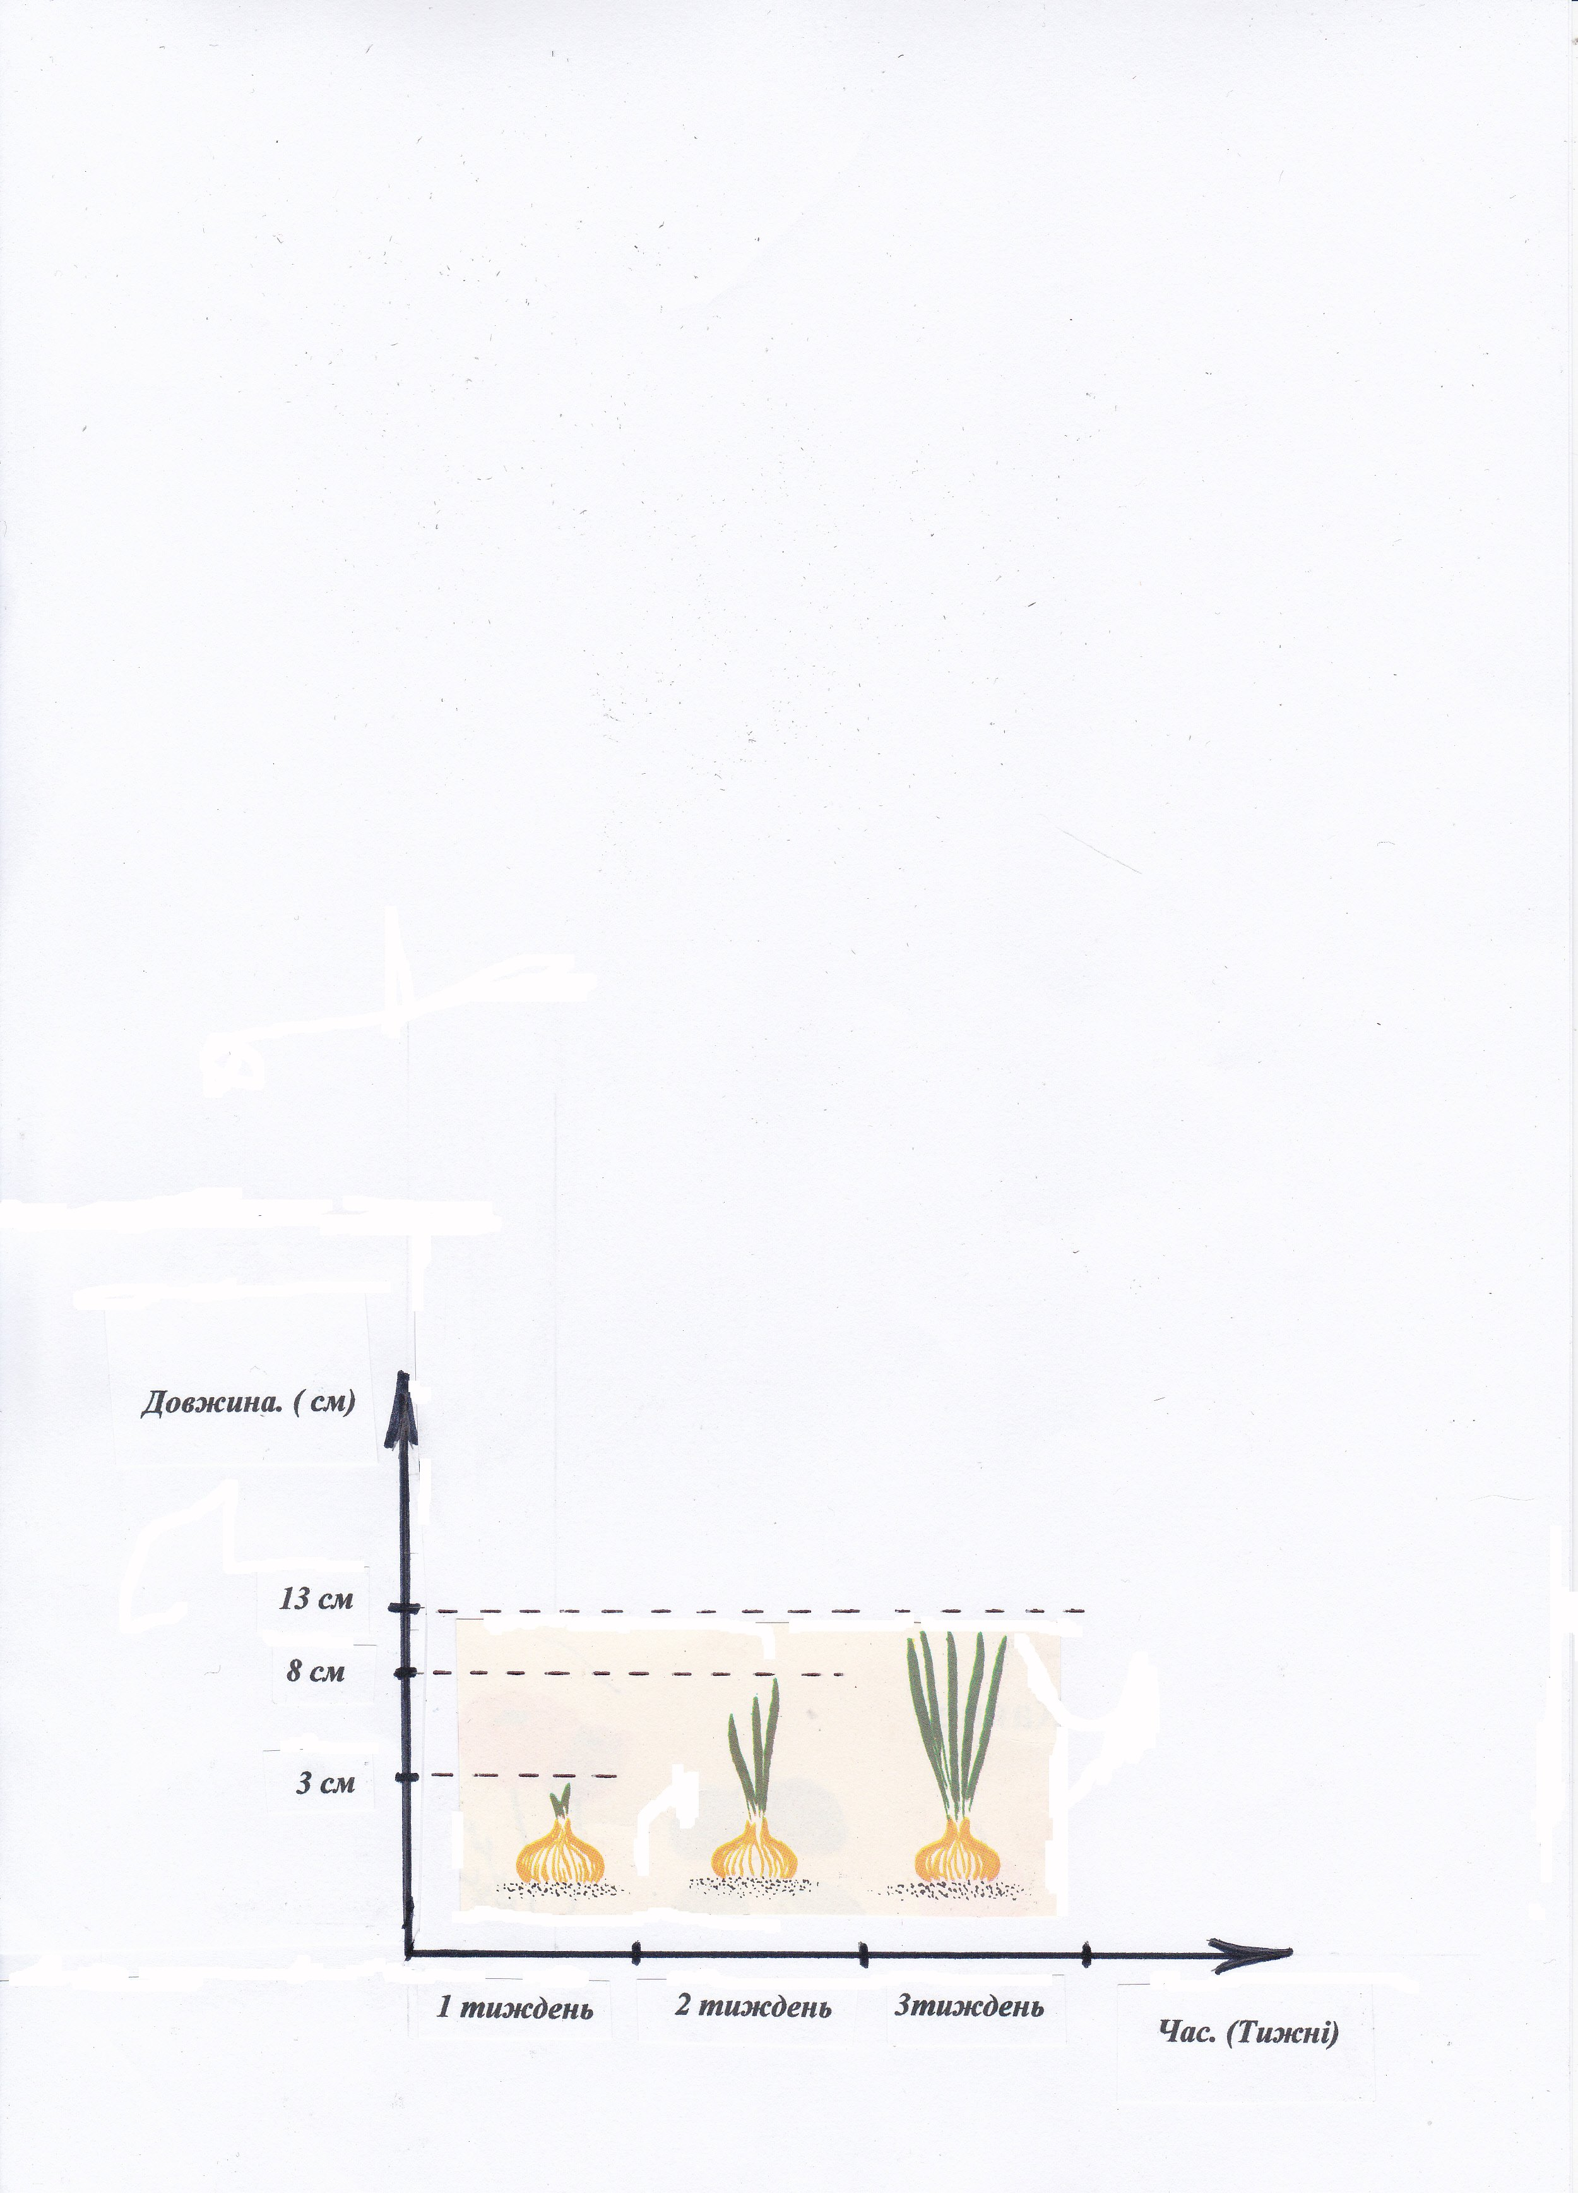

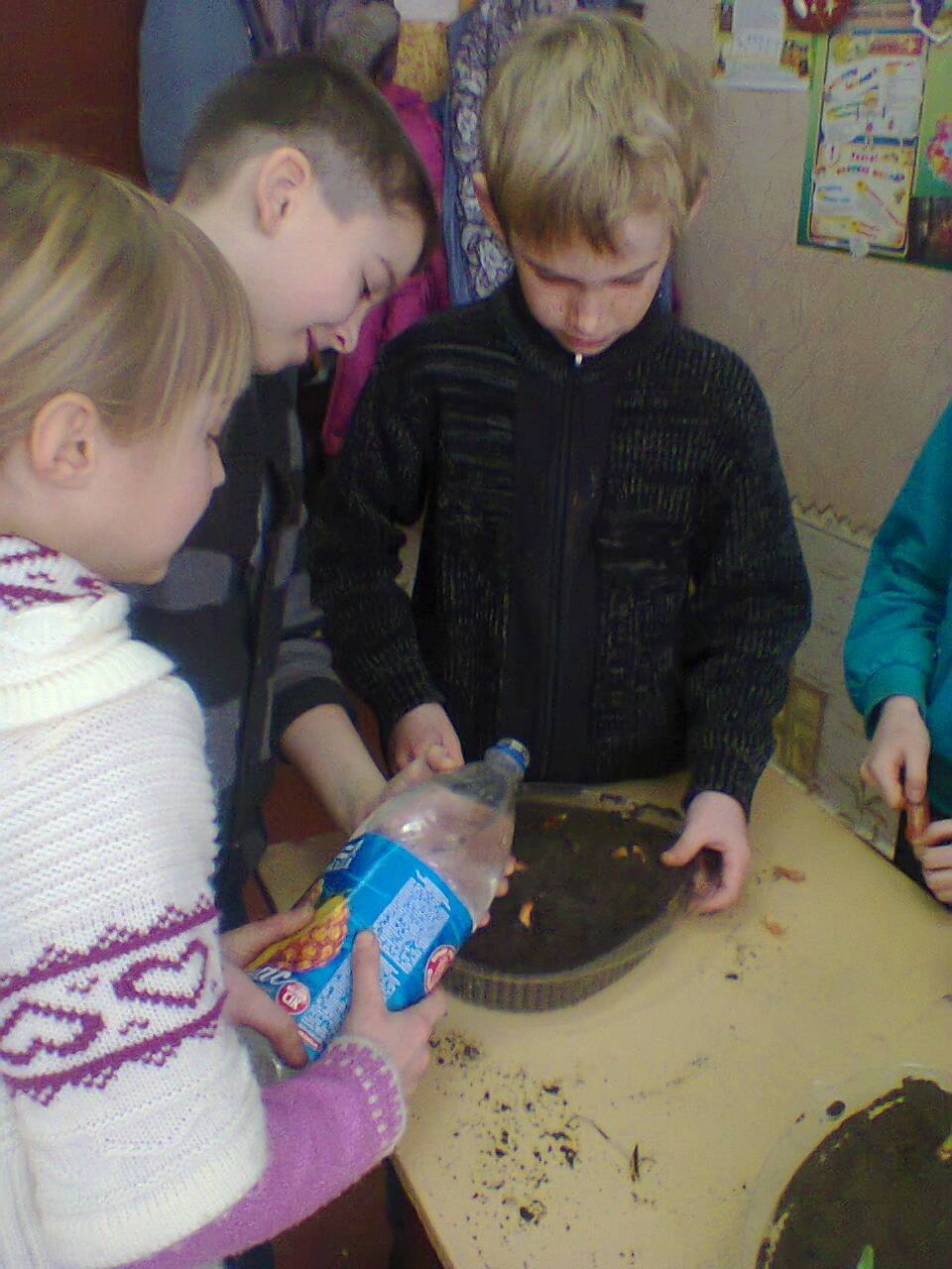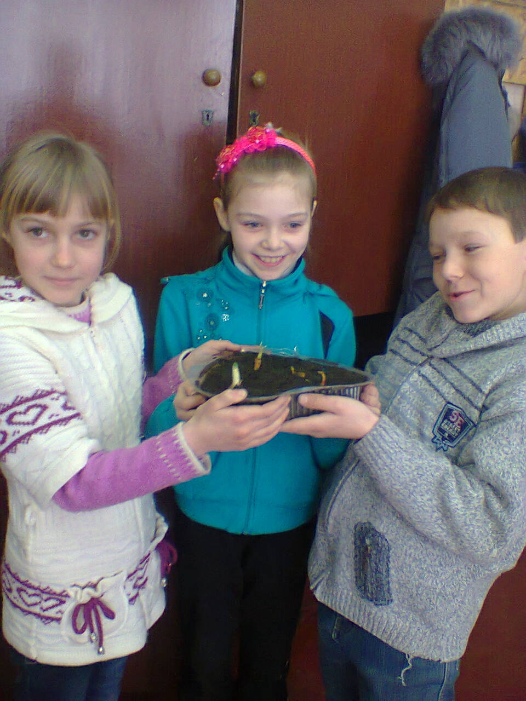

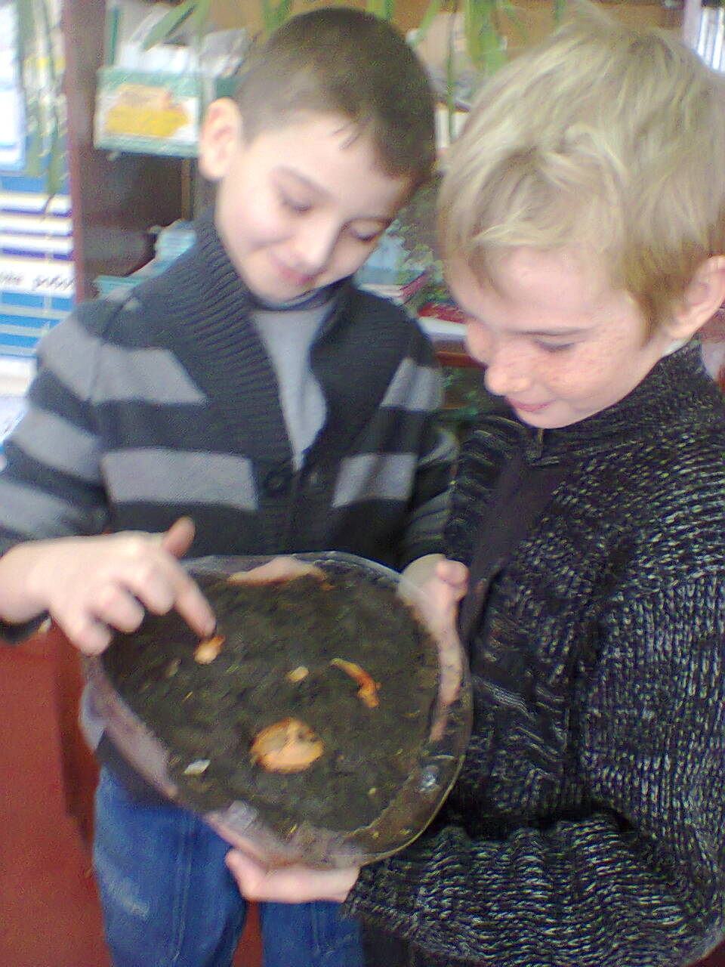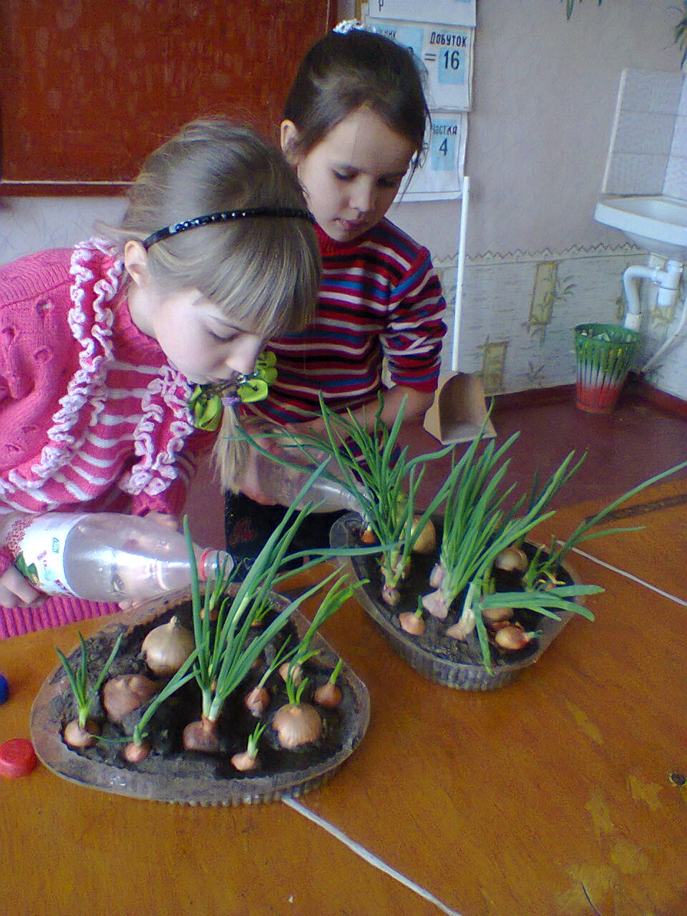

ІІІ етап
Міркування дітей.

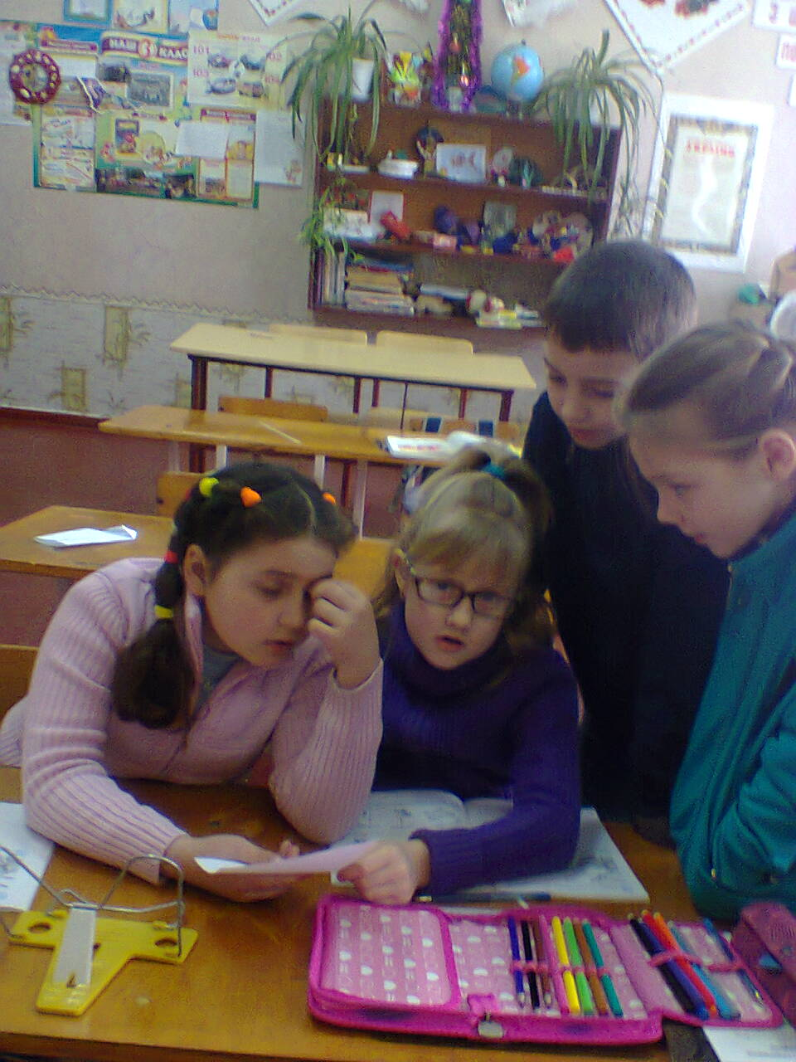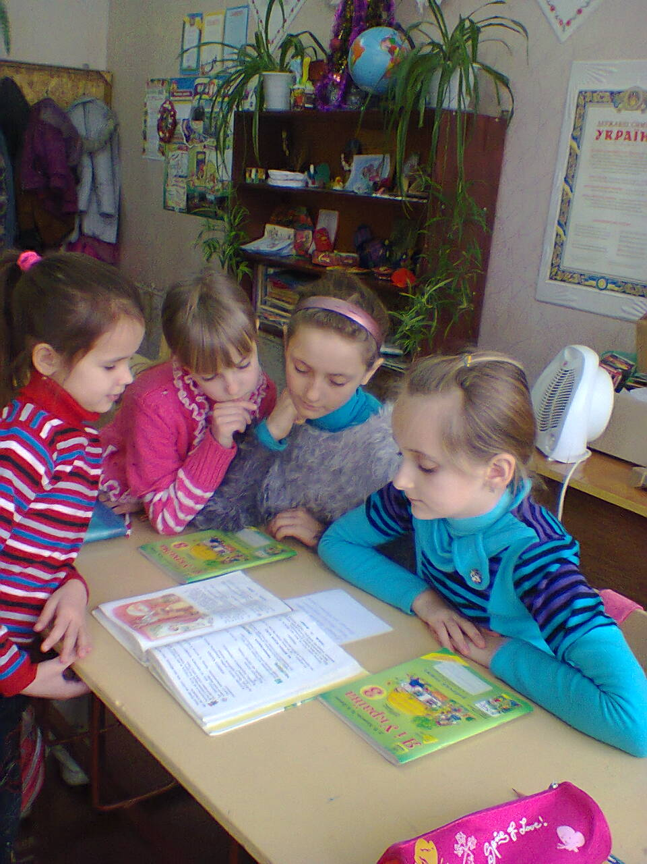

Цибулю саджають у підготовлений грунт навесні. Взимку можна вирощувати цей овоч у ящичку або в іншій ємності.
Місткість треба наповнити підготовленою землею і посадити цибулю. Обов’язково полити водою після посадки. Потім треба доглядати так, щоб грунт не пересихав, а був постійно вологим.
Коли цей овоч виріс на 10 -15 см його можна споживати.
Він містить у собі необхідні вітаміни для зміцнення імунітету.
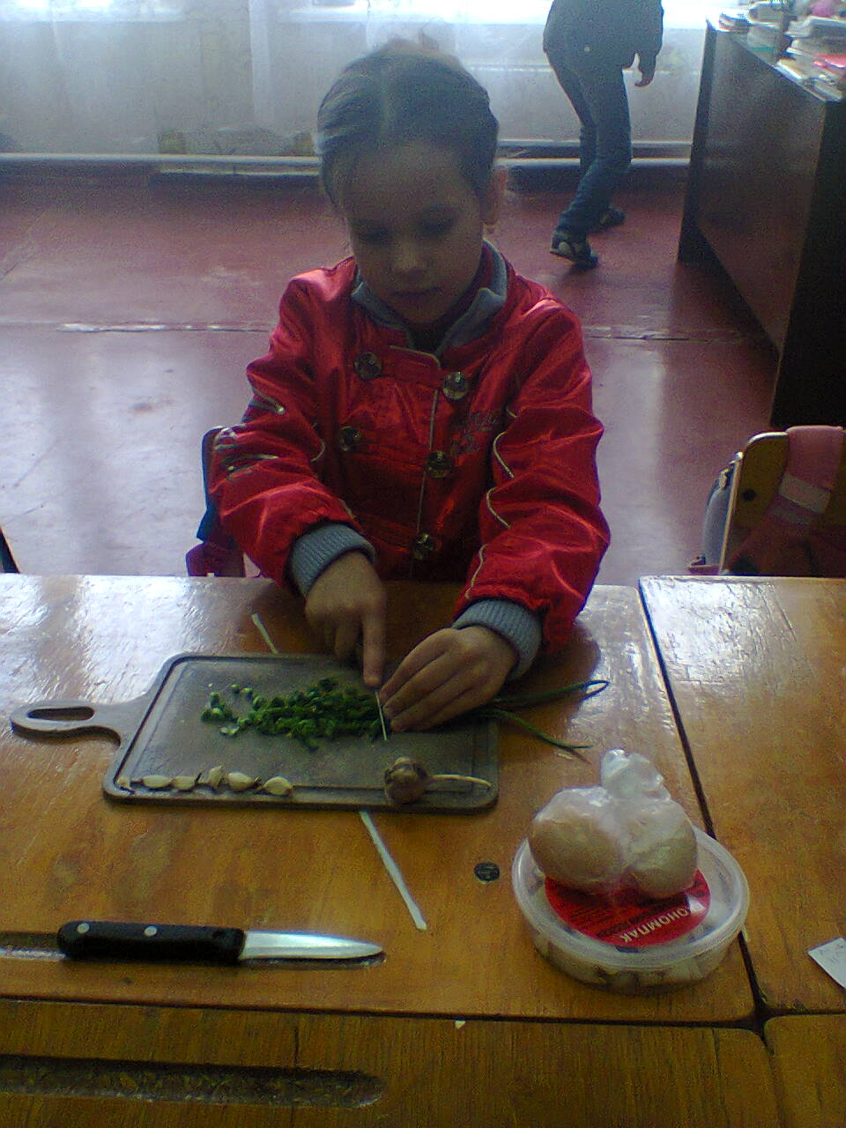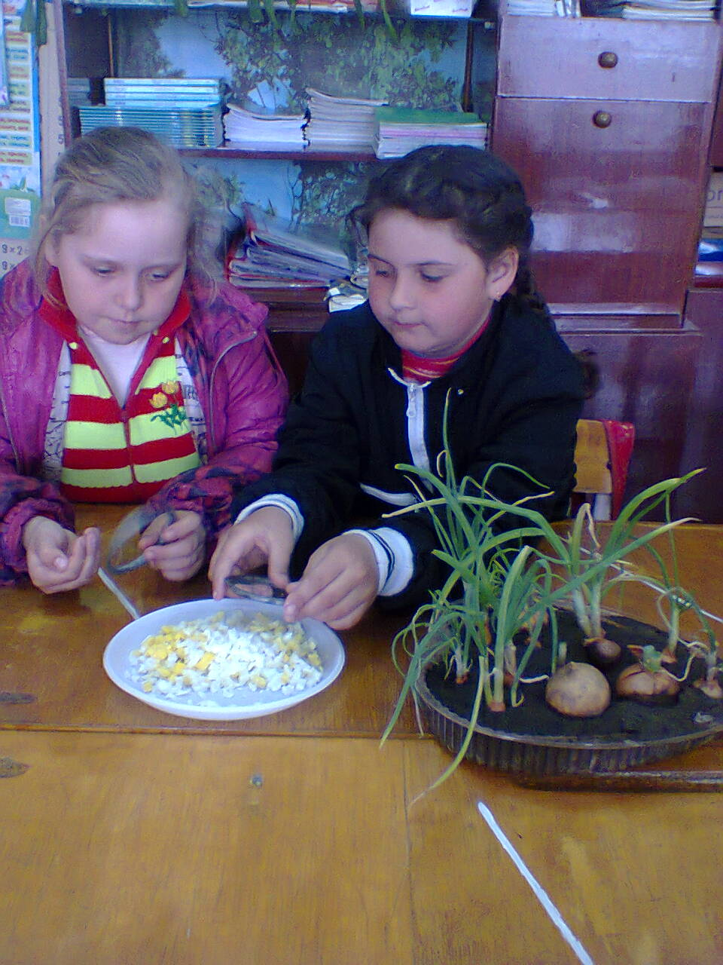

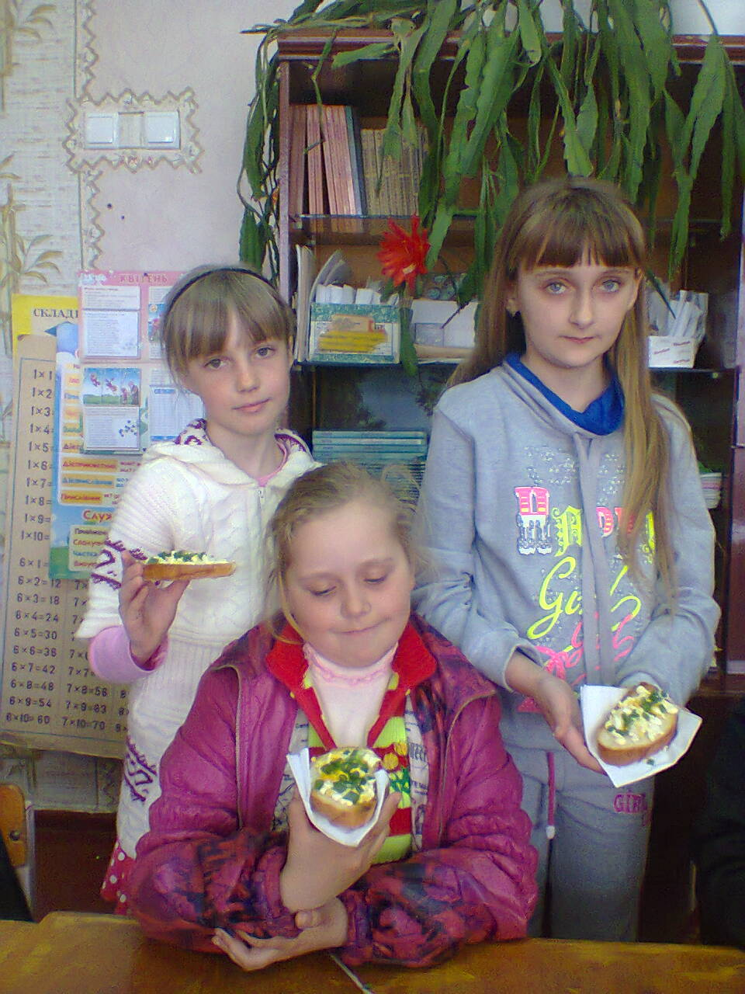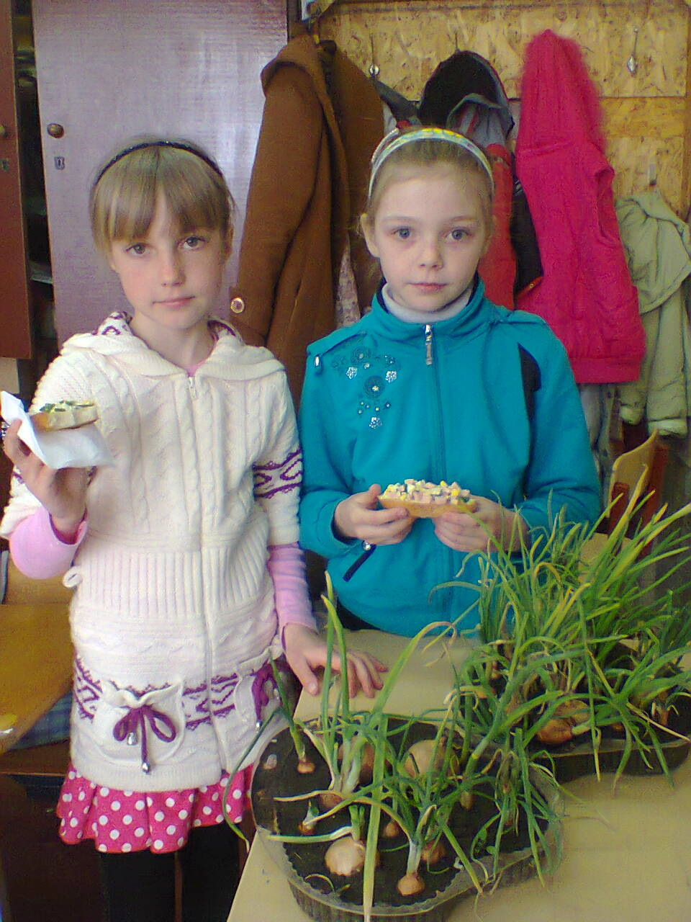

щоб здоров’я було міцним, вітаміни треба споживати всім!

